**Explicación del servicio externo Google Maps y justificación**

**Objetivo**: Presentar el servicio externo de Google Maps y su justificación de uso en el proyecto.

**Recursos necesarios:**

Conocimientos básicos sobre geolocalización y mapas.

**Pasos:**

**1. Explicación del servicio externo Google Maps:**

Google Maps es un servicio en línea que ofrece mapas interactivos, imágenes de satélite, vistas panorámicas y rutas para la navegación.

Proporciona una API fácil de usar que permite a los desarrolladores incorporar funciones de mapas en sus aplicaciones web y móviles.

Google Maps ofrece una amplia gama de características, como la búsqueda de lugares, indicaciones de ruta, información sobre el tráfico y la posibilidad de personalizar la apariencia de los mapas.

El servicio también permite la integración con otras API de Google, como la Geocodificación, para convertir direcciones en coordenadas geográficas y viceversa.

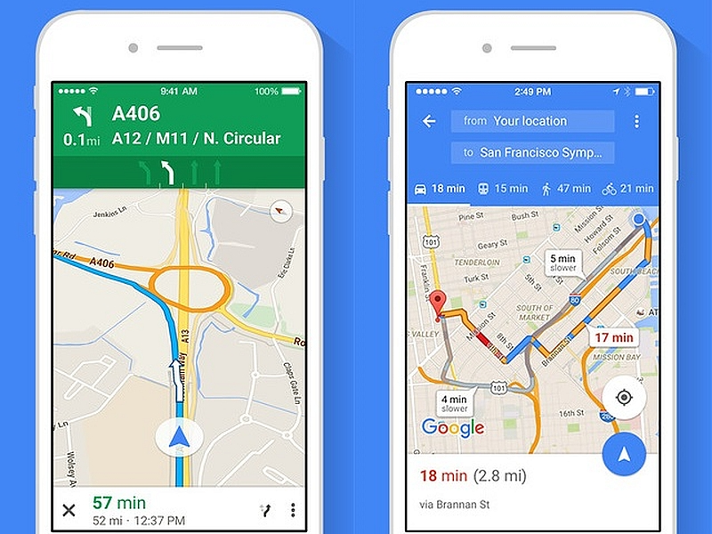

**2. Justificación de uso del servicio externo Google Maps:**

La elección de utilizar el servicio externo de Google Maps se basa en su amplia cobertura geográfica y la familiaridad de los usuarios con la interfaz y las funcionalidades de Google Maps.

Google Maps es un servicio altamente confiable y utilizado a nivel mundial para la visualización de mapas, búsqueda de lugares, rutas y más.

La API de Google Maps ofrece una integración sencilla con aplicaciones web y móviles, lo que permite agregar características de mapas de forma rápida y eficiente.

La gran cantidad de funciones disponibles, como la geocodificación y las indicaciones de ruta, permiten mejorar la experiencia del usuario al proporcionar información geográfica relevante.

Además, Google Maps se actualiza constantemente y ofrece una documentación detallada y soporte, lo que facilita su implementación y resolución de problemas.

La elección de utilizar el servicio externo Google Maps se justifica por su amplia adopción, fiabilidad y riqueza de funciones. Al incorporar este servicio en el proyecto, podemos aprovechar la potencia y familiaridad de Google Maps para mejorar la experiencia del usuario y agregar funcionalidades de geolocalización y navegación de manera eficiente.